24.01.2011 - 11:25 - Ehrenbrief des Landes Hessen für Karl-Heinz Gerlach
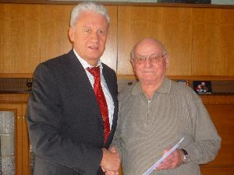
Seit 35 Jahren an der Spitze des Ronneburger Schützenvereins Altwiedermus 1965 e.V.
Ronneburg: Im Januar 2011 erhielt Karl-Heinz Gerlach für seine langjährige Tätigkeit als Vorsitzender des Ronneburger Schützenvereins Altwiedermus 1965 e.V. den Ehrenbrief des Landes Hessen.
Aufgrund gesundheitlicher Probleme von Herrn Gerlach konnte der Ehrenbrief des Landes Hessen nicht in der feierlichen Zeremonie durch Herrn Landrat Erich Pipa am Neujahrskonzert überreicht werden, sondern wurde in privater Atmosphäre zuhause von Herrn Bürgermeister Heinz Habermann übergeben.
Herr Gerlach, 1928 in Gründau geboren, lebt mit seiner Familie, 6 Kindern und 11 Enkelkindern in Ronneburg-Altwiedermus. Bis zum Antritt seiner Rente war Herr Gerlach als Bauleiter in der Elektroleitungsmontage tätig.
Seit 35 Jahren nimmt er sein Amt als 1. Vorsitzender des Ronneburger Schützenvereins Altwiedermus 1965 e.V. mit großem Engagement wahr. Bereits kurz nach Vereinsgründung im Jahre 1965 wurde unter seiner Führung durch Vereinsmitglieder in Eigenleistung ein Vereinsheim mit mehreren Schießständen errichtet. Bis heute übernimmt Herr Gerlach zusammen mit seiner Ehefrau die Bewirtung des Vereinsheims.
Oberste Priorität ist die Ordnung im Vereinsheim, ebenso achtet Herr Gerlach sehr streng auf die waffenrechtlichen Bestimmungen sowie die Handhabung und Aufbewahrung der Schusswaffen.
Pressedienst Rathaus
Sabine Scharfenorth
Verw.-An

